
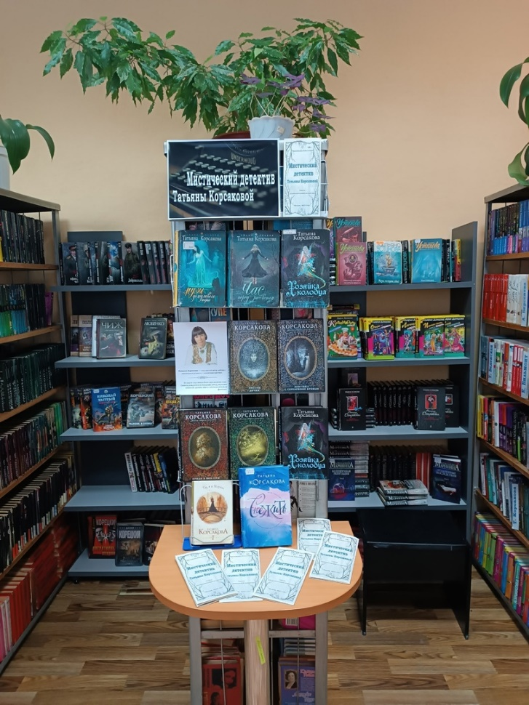
18+
Книжная выставка
«Мистический детектив Татьяны Корсаковой»
В Пашийской библиотеке до конца января работала книжная выставка
«Мистический детектив Татьяны Корсаковой»
Для читателей, специалистом Рудаковой О.М., были разработаны и напечатаны буклеты рекомендательной литературы «Таинственный мир Татьяны Корсаковой».
Татьяна Корсакова работает в жанре мистической литературы.
На ее счету уже не один десяток романов, посвященных персонажам из легенд и мифов.
Книги писательницы — настоящая находка для любителей пощекотать себе нервы и с головой окунуться в мир, полный зачарованных озер и таинственных лесов, под сенью которых скрываются русалки и призраки.

